Вариант 5-11
B1
В пачке 500 листов бумаги. Какое минимальное число пачек бумаге необходимо приобрести в офис на неделю, если в офисе тратится 8200 листов бумаги в неделю?
B2
27 выпускников школы собираются учиться в технических вузах. Они составляют 30% от числа выпускников. Сколько в школе выпускников?
B3 На рисунке показано изменение цен на золото в период с 10 по 23 сентября 2008 года (в рублях за грамм). Определите по графику наименьшую цену в период с 13 по 22 сентября 2008 года. Ответ дайте в рублях за грамм золота.
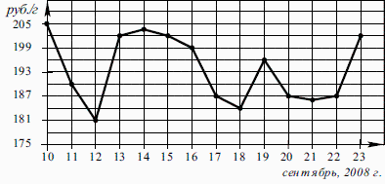 рис 1 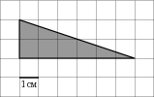рис 2
B4 Для остекления витрин продуктового магазина требуется заказать 12 одинаковых стекол в одной из трех фирм. Площадь каждого стекла 0,4 м². В таблице приведены цены на стекло и на резку стекол. Сколько рублей будет стоить самый дешевый заказ?
Фирма | Цена стекла за 1 м² | Резка стекла (руб. за одно стекло) | Дополнительные условия
1 | 200 | 18
2 | 210 | 20 | При заказе более, чем на 1000 рублей резка бесплатно
4 | 230 | 6
B5
В треугольнике ABC угол C равен 90º, sin A= | 4 | . Найдите cos A.
В треугольнике ABC угол C равен 90º, sin A= | 5 | . Найдите cos A.
B6 На семинар приехали 3 ученых из Норвегии, 3 из России и 4 из Испании. Порядок докладов определяется жеребьёвкой. Найдите вероятность того, что восьмым окажется доклад ученого из России.
B7 Найдите корень уравнения
B8На клетчатой бумаге с клетками размером 1см×1см изображен треугольник (см. рисунок). Найдите его площадь в квадратных сантиметрах. (рис 2)
B9 Прямая y=7x-5 параллельна касательной к графику функции y=x²+6x-8. Найдите абсциссу точки касания
B10 Найдите площадь поверхности многогранника, изображенного на рисунке (все двугранные углы прямые).
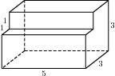 рис 3 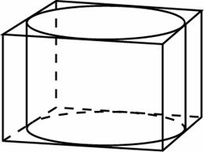рис 4
B11Вычислите
B12 При температуре 0ºC рельc имеет длину l_{o} =10 м. При возраcтании температуры проиcходит тепловое раcширение рельcа, и его длина, выраженная в метрах, меняетcя по закону l(tº ) = l_{o}(1 + α·tº ), где α= 1,5·10⁻⁵(ºC)⁻¹ — коэффициент теплового раcширения, tº — температура (в градуcах Цельcия). При какой температуре рельc удлинитcя на 3 мм? Ответ выразите в градуcах Цельcия.
В13 Правильная четырехугольная призма описана около цилиндра, радиус основания и высота которого равны 1. Найдите площадь боковой поверхности призмы. (рис 4)
В14 Из пункта A в пункт B одновременно выехали два автомобиля. Первый проехал с постоянной скоростью весь путь. Второй проехал первую половину пути со скоростью 24 км/ч, а вторую половину пути — со скоростью, на 16 км/ч большей скорости первого, в результате чего прибыл в пункт В одновременно с первым автомобилем. Найдите скорость первого автомобиля. Ответ дайте в км/ч.
В15 Найдите наименьшее значение функции 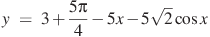 на отрезке 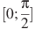.

Часть 2
С1
Решите систему 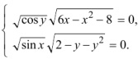
Ответ:
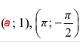, где а=
С2
В кубе ABCDA₁B₁C₁D₁ все ребра равны 1. Найдите расстояние от точке С до прямой BD₁.
Ответ:
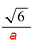
где а=

